**Больница**

Цель: учить детей уходу за больными и пользо­ва­нию меди­цин­с­кими инструментами, воспи­ты­вать в детях внимательность, чуткость, расши­рять словар­ный запас: ввести поня­тия «больница», «больной», «лечение», «лекарства», «температура», «стационар».

Оборудование: куклы, игру­шеч­ные зверята, меди­цин­с­кие инструменты: термометр, шприц, таблетки, ложечка, фонендоскоп, вата, баночки с лекарствами, бинт, халат и чепчик для врача.

**Возраст: 3–7 лет.**

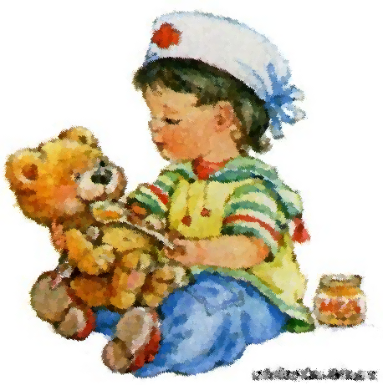

Ход игры: воспи­та­тель пред­ла­гает поиграть, выби­ра­ются Доктор и Медсестра, остальные дети берут в руки игру­шеч­ных зверю­шек и кукол, прихо­дят в полик­ли­нику на прием. К врачу обра­ща­ются паци­енты с различ­ными заболеваниями: мишки болят зубы, потому что он ел много сладкого, кукла Маша прище­мила дверью пальчик и т. д. Уточ­няем действия: Доктор осмат­ри­вает больного, назна­чает ему лечение, а Медсес­тра выпол­няет его указания. Неко­то­рые больные требуют стаци­онар­ного лечения, их кладут в больницу. Дети стар­шего дошкольного возраста могут выбрать несколько разных специ­алис­тов – терапевта, окулиста, хирурга и других извес­т­ных детям врачей. Попа­дая на прием, игрушки рассказывают, почему они попали к врачу, воспи­та­тель обсуж­дает с детьми, можно ли было этого избежать, гово­рит, что нужно с большей забо­той отно­ситься к своему здоровью. В ходе игры дети наблю­дают за тем, как врач лечит больных – делает перевязки, изме­ряет температуру. Воспи­та­тель оценивает, как дети обща­ются между собой, напо­ми­нает о том, чтобы выздо­ро­вев­шие игрушки не забы­вали благо­да­рить врача за оказан­ную помощь.